**LAPORAN PRAKTIKUM**

**PEMROGRAMAN WEB**



**oleh:**

**NAMA MAHASISWA [NPM]**

**PROGRAM STUDI INFORMATIKA**

**FAKULTAS ILMU KOMPUTER**

**UNIVERSITAS PEMBANGUNAN NASIONAL “VETERAN”**

**JAWA TIMUR**

**2022**

# JUDUL BAB/ SUBBAB

Isikan judul bab dan subbab praktikum yang dilakukan. Tambahkan deskripsi bab/subbab dan tujuan praktikum yang dilakukan pada suatu bab.

## SOAL dan JAWABAN

Tulis soal dan jawaban dalam subbab

# PENULISAN KODE

Kode ditulis dengan format:

* Font:consolas
* Ukuran font: 10 pt
* Ditulis dalam box
* Pastikan kode mudah dibaca. Perhatikan indention.

**Wajib diberikan keterangan untuk setiap potongan kode yang ditulis**

Contoh:

|  |
| --- |
| #include <stdio.h>  #include <conio.h>  #include <stdlib.h>  struct node{  int data;  struct node *next;  };  typedef struct node node; |

**Pada potongan kode diatas menjelasakan …..**

|  |
| --- |
| void display(queue myQueue)  {  node *temp;  temp=myQueue.front;  printf("elemen queue dari front ke rear:\n");  while(temp)  {  printf("%4d",temp->data);  temp=temp->next;  }  } |

**Pada potongan kode diatas, …..**

# SCREENSHOT HASIL PERCOBAAN

Isikan gambar program anda. Tunjukkan dengan gambar hasil implementasi percobaan yang anda kerjakan.

**Wajib** diberikan keterangan dan penjelasan singkat setiap gambar. Contoh:

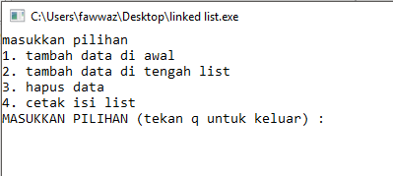

Gambar 4.1. Menu Utama

Pada gambar 4.1. menunjukkan,….

**Tambahkan Tinjauan Pustaka / Dasar Teori**

**Minimal 10 halaman tentang tema tiap pertemuan**

**Tambahkan Daftar Pustaka / Referensi**

**[1]**

**[2]**

**[3]**

**….**